遥测数据处理与校准分析软件 V1.0
  - 设计说明书
本软件用于按配置解析遥测参数、检测异常数值，并向业务调用方提供处理结果和校准记录。本文说明规则维护、解析计算、野值检测、存储查询、接口与部署维护设计，使使用者能够理解输入数据如何转化为可查询的结果。
项目 | 说明
软件名称 | 遥测数据处理与校准分析软件
版本 | V1.0
文档类别 | 软件设计说明书
服务形态 | Java后端服务，通过HTTP接口提供管理能力
部署关系 | 管理能力运行于data-admin-service，接收或计算能力运行于data-process-service；公共基础设施共用
主要调用方 | 业务前端、接口调用程序及试验数据处理链路

业务范围与功能组织
软件以试验任务、设备卫星和遥测参数为主线。规则维护为处理提供字段定义，运行处理把接收帧转换为参数消息，校准通道为每个参数提供野值检测方法，时序存储和关系记录分别保存连续参数值与检测详情。查询接口按任务和使用场景提供最新值、曲线及校准记录。
模块 | 输入 | 输出
规则维护 | Excel或TXT参数文件、批量修改请求 | 设备、所属系统及参数规则
本地解析 | 遥测数据域、预加载字段 | 原码、物理量与状态消息
RPC处理 | 帧头、原始数据、固定字段 | 统一遥测消息
校准检测 | 参数值、校准公式、历史样本 | 野值标识与检测详情
结果存储 | 最终遥测消息 | IoTDB记录与消息结果
查询筛选 | 任务、场景、组件及勾选参数 | 最新值、时间曲线和分页记录

总体架构与处理顺序
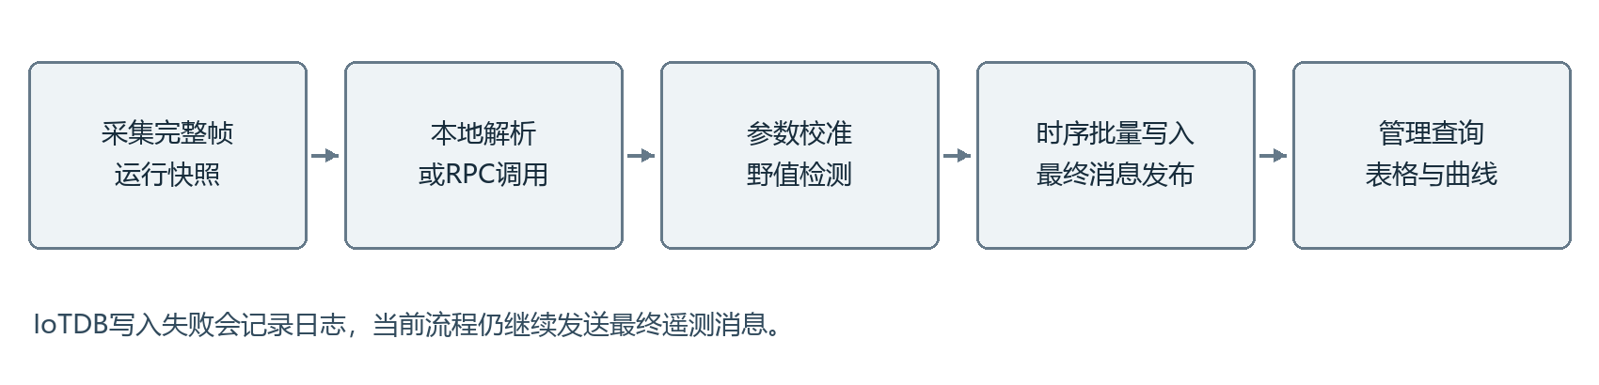
图1 遥测处理主链路
管理服务提供processing、calibration与visualization等业务接口。运行服务中的PdxpProtocolHandler连接采集入口与处理链路，依据rpcEnabled选择LocalDataProcessor或RpcDataProcessor。处理结果统一为TelemetryMessage，再进行参数校准、IoTDB保存和RocketMQ发送。
规则、设备身份与有效校准配置在接口同步时加载到运行快照，处理线程不逐帧查询参数表。PDXP接收和文件接入由协作采集能力提供；本软件承担完整帧之后的业务解释和结果管理。共享服务进程、设备目录和快照是当前架构的实际依赖。

参数规则维护与导入
规则文件支持.xls、.xlsx以及制表符分隔的.txt。Excel按页签组织设备，TXT以去除扩展名的文件名生成设备编码及名称，并兼容UTF-8和GBK。导入请求指定taskId与type，整份文件使用同一种设备类型；每个设备至少需要一条有效参数。
字段组 | 中文表头 | 处理说明
定位与位布局 | 序号、位宽、遥测名称、遥测代号 | 序号用于顺序与唯一性校验，位宽确定读取范围
数值转换 | 公式类型、处理公式、处理参数、小数位数 | 按公式类型转换并控制显示精度
状态规则 | 是否报警、正常值范围、预警值范围、状态跳变信息 | 作为参数状态判定配置
关联信息 | 相关命令、所属系统、控制波道 | 维护业务归属与关联
辅助配置 | 合并波道、延时波道、存储遥测、校准公式 | 保存原有业务字段，校准公式用于匹配通道

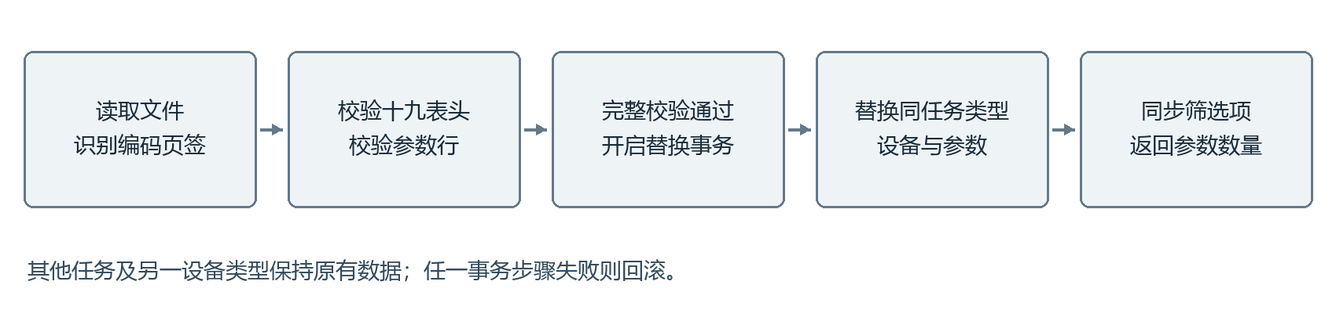
图2 参数文件导入事务
表头必须覆盖十九项中文业务字段。空行忽略，业务单元格按文本保存，避免把遥测代号或公式中的格式误当数值改写；同一设备内序号不能重复。旧TXT最后一栏以反斜线表示校准公式时，按空值兼容处理。
系统先解析并验证文件，之后在同一事务中逻辑删除当前任务下同类型设备和关联参数，再写入新设备、系统节点及参数。设备主键回填到参数关联字段。导入完成后同步可视化筛选项，返回参数条数；它不是在原规则后简单追加。
规则批量修改入口为/processing/rules/batch-update，要求在当前任务范围内校验并原子更新。规则关联的设备和任务应与采集协议中的deviceSatelliteId一致，避免运行端无法加载有效字段。接口同步会装载新的规则快照，规则保存与运行快照是否更新应一并检查。

数据域拆分与位级解析
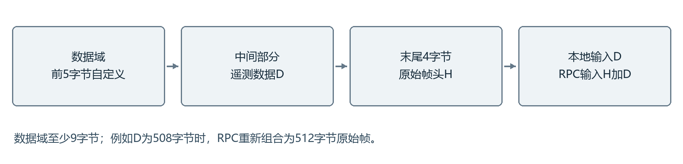
图3 本地与RPC输入数据的区别
PdxpDataPayloadParser将完整包的数据域拆成三段：前5字节自定义数据、中间全部遥测数据、末尾4字节原始帧头。该结构是当前接收处理实现的固定约定，不随发送源的长度参数自动调整。每个分支使用同一次拆分结果，防止重复拆分导致偏移不一致。
本地处理对中间遥测数据创建LittleEndianBitReader，按已加载字段的顺序和位宽连续读取原始字节，再转换为无符号整数或相应类型。位宽、字段顺序和实际帧长度必须匹配，超出可读范围或不合法规则导致当前处理失败并记录参数位置。
每个参数携带遥测代号、名称、所属系统、原码及校准公式。结果使用遥测代号作为映射键，同一帧内重复代号由后出现的值覆盖，覆盖次数计入去重统计。这属于单帧参数归并，不是按时间或跨帧删除相同数值。

公式计算与类型转换
公式类型 | 消息类型 | 当前转换行为
300 | 单精度数值 | 十进制公式计算后转换为float精度
301 | 双精度数值 | 公式计算后转换为double
302 | 文本 | 位宽须为8的整数倍，按UTF-8解码
303 | 时间 | 自2000年1月1日12时起的十分之一毫秒计数
其他或空值 | 原码 | 保留无符号原码数值，兼容既有配置

TelemetryFormulaEvaluator只解析数值、变量、括号、正负号和四则运算。x绑定解码后的原码，处理参数用斜线分隔并按次序绑定a至w，最多23个参数。公式可带y=前缀；空公式或横线占位表示直接使用原码。表达式不执行脚本，也不调用任意方法。
例如原码x为100，处理参数为0.1/2，公式为a*x+b，计算结果为12。若配置小数位数为2，则文本表达为12.00，数值字段保留相应数值。数值计算使用BigDecimal；除法采用DECIMAL128精度，小数位处理使用四舍五入规则。
时间类型要求公式结果是完整计数，使用每秒10000个计数换算，不通过浮点舍入丢失十分之一毫秒。显示文本保留四位秒小数。字符串不代入数值公式；旧类型按原码处理。变量未配置、括号不匹配、数值溢出或时间不为整数等问题会返回明确处理异常。

RPC处理与结果规范化
RpcDataProcessor将原始帧头与中间遥测数据重新拼接，按“帧头在前、数据在后”构造请求data，同时设置实际length、包序号和发送时间。旧注释中提到508字节不能当作固定RPC请求长度；默认示例中请求实际包含4字节帧头与508字节数据，共512字节。
协议配置的fields为sat_code、channel与data_source等字段提供固定值。PDXP日期与当日时标按东八区转换为时间点，RPC返回体按TelemetryMessage解析。返回内容无效时结束当前帧，不伪造空参数结果。
返回消息补充当前任务、消息时间及业务头信息，整帧原码使用已拆出的中间数据域。设备名称与通道名称通过接口启动前加载的基线目录匹配；找不到名称时保留原信息并记录日志。远程服务本身的算法不作为本软件本地原创实现进行描述。

校准通道与任务开关
任务级parameterRangeCheckEnabled控制是否执行野值检测。开关关闭时，消息直接通过，不执行该阶段的样本缓存与详情记录。开关开启时，每个参数使用自身calibrationFormula在当前任务有效通道映射中匹配配置；无匹配通道的参数保留原值与标识。
配置项 | 约束或作用
calibrationFormula | 同一任务内唯一，用于参数与通道匹配
detectMethod | 1莱特准则，2阈值法，3肖维涅法
sampleWindow 与 sigmaValue | 莱特准则样本窗口不小于3，倍数1至5
normalRange 与 fluctuationRate | 阈值范围及扩展百分比，比例大于0且不超过100
minSampleCount 与 iterateCount | 肖维涅样本数不小于3，迭代次数1至3
chauvenetCoef | 肖维涅判别常数固定为0.5
dynamicUpdate 与 autoClean | 控制样本基线更新及异常样本是否进入有效基线

新增通道时同时创建一条野值数量为0的汇总记录，通道与有效汇总记录一对一。配置更新只校验当前方法适用的专用参数。通道管理与初始记录创建由事务保证一致，配置提交后通过运行同步更新有效映射。

野值检测算法与样本管理
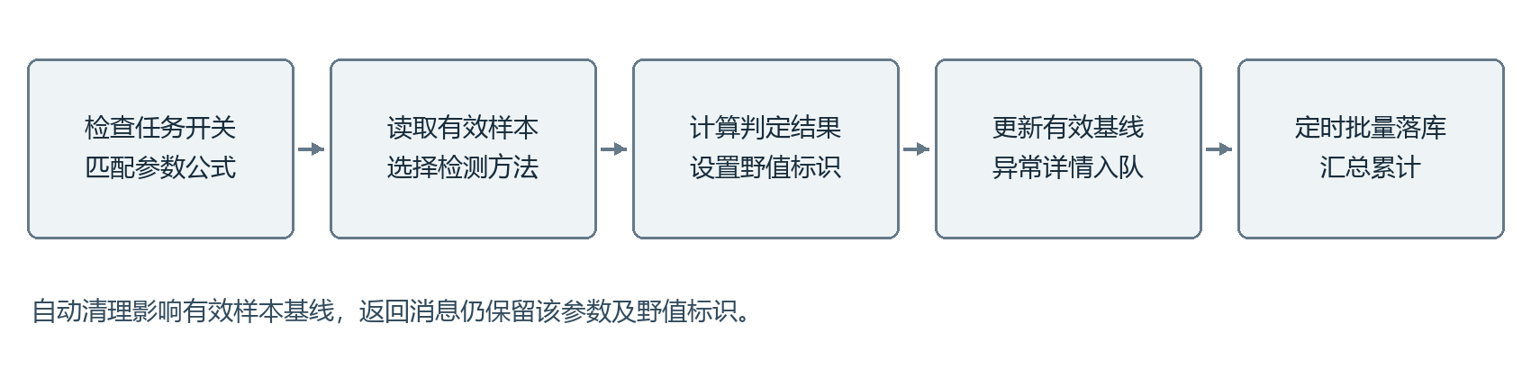
图4 参数级野值检测

阈值法
阈值法从normalRange解析上下边界，按范围宽度乘浮动比例计算扩展量。实际下限为原下限减扩展量，上限为原上限加扩展量。当前值严格低于下限或高于上限时判为野值，记录数值、边界及超出差值。
例如正常范围为0至100，浮动比例为10%，有效判定范围为-10至110。数值115超过上限5，产生野值详情；边界110本身不因严格大于条件触发。此例说明实现规则，不代表实际设备的推荐阈值。

莱特准则与肖维涅法
莱特准则从最近有效样本计算均值与样本标准差，当当前值与均值的绝对偏差超过配置倍数乘标准差时判为野值。样本未达到窗口数量时按当前实现不判异常；标准差为0时该分支也不据此标记野值，应结合实际数据选择合适的检测方法。
肖维涅法使用最近样本与当前值进行判别，在配置迭代次数内查找偏离程度最大的点，按实现中的概率判别计算决定是否剔除，并判断当前值是否属于被剔除对象。样本数不足时同样暂不判为野值。方法参数与数据分布有关，软件提供配置和计算，不自动选择最优方法。

样本与详情持久化
有效样本在Redis中按任务、校准公式和遥测代号分组。自动清理开启且样本被判为野值时，不把该样本加入后续有效基线；消息中的参数仍保留，并设置isWildValue。该行为不是修改原值，也不是删除所有异常记录。
野值详情进入待落库队列，定时器默认每5秒读取受批量上限限制的一批，事务写入详情并累加通道汇总。数据库或反序列化异常时尝试按原顺序恢复队列。队列取出到数据库完成之间不是跨Redis与数据库的原子事务，进程中断及重复执行需要结合日志和记录核查，不能宣称严格一次持久化。

时序存储与消息结果
IoTDB写入要求有效任务、设备主键以及完整遥测消息，并验证消息任务与接口任务一致。路径按root.db、任务节点、设备节点、tms、遥测类型与参数代号组织。类型区分实时、延时、存储、设备及未知类别，路径节点由公共工具进行规范处理。
记录 | 主要测点 | 含义
整帧 _frame | deviceSatelliteName、channelName、raw、checkResultName | 保存设备名称、通道名称、中间原始数据域和中文检查结果
遥测参数 | tmName、value、raw、stateName、processedAt | 保存参数名、数值、原码、中文状态及处理时刻

最终整帧和全部参数以一次批量记录调用写入，使用消息数据时间作为时间戳。当前参数存储以Proto的value数值字段为准，没有把valueText单独存储。因此文本与时间的完整显示信息可以存在于消息中，但不能把现有数值查询接口描述为能够完整还原全部文本字段。
存储失败被独立捕获并记录，流程继续向RocketMQ同步发送最终Proto字节，不再添加旧的19字节消息头。主题与标签来自配置。消息发送成功后记录处理帧统计；这意味着消息流可有结果而IoTDB暂时缺失数据，需要分别核对两条链路，当前代码未实现所有时序写入失败的自动补偿。

参数筛选与结果查询
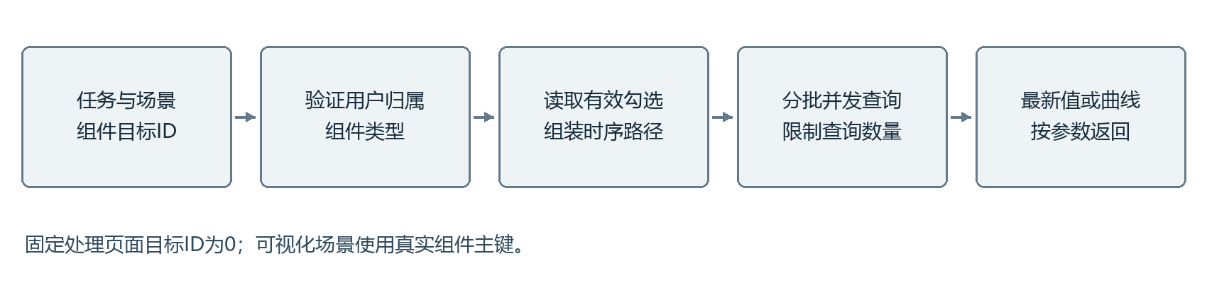
图5 场景隔离的处理结果查询
selectionType | 场景 | targetId
1 | 处理后数据表格 | 0
2 | 处理后数据曲线 | 0
3 | 数据可视化表格 | 当前用户对应表格组件主键
4 | 数据可视化曲线 | 当前用户对应曲线组件主键

参数树按设备与所属系统提供展开层级，也支持遥测代号检索。勾选或取消通过更新接口立即保存。不同场景与组件的勾选记录相互区分，组件场景还核对taskId、当前用户与组件类型，避免将另一个组件的参数集合用于当前查询。
最新值查询仅接受表格场景，每个参数读取最新一条；没有历史值时仍保留参数身份。曲线查询仅接受曲线场景，每个参数读取最近120个点，并按时间升序返回，各参数保留自己的时间轴。查询任务按连接池和线程配置分批提交，不一次无限创建并发查询。
可视化模块维护组件布局和数据项，图片与文件组件按类型分页查询已上传文件。文件接收和上传属于协作采集业务，本软件只使用已形成的文件记录进行查询。本文描述后端能力，不把接口定义等同于已验证的完整前端画面。

关系数据库与核心数据字典

设备与参数规则
字段 | 类型 | 含义
id | BIGSERIAL | 主键
task_id | VARCHAR(100) | 外部试验任务编号
device_satellite_id | BIGINT | 设备卫星表ID，由代码校验关联
system_id | BIGINT | 所属系统主键，为空表示直属设备卫星
table_index | VARCHAR(100) | 序号
bit_width | VARCHAR(100) | 位宽
telemetry_name | VARCHAR(100) | 遥测名称
telemetry_code | VARCHAR(100) | 遥测代号
formula_type | VARCHAR(100) | 公式类型
formula_desc | TEXT | 处理公式
process_param | TEXT | 处理参数
decimal_places | VARCHAR(100) | 小数位数
calibration_formula | VARCHAR(100) | 校准公式

校准通道配置
字段 | 类型 | 含义
id | BIGSERIAL | 自增主键ID
task_id | VARCHAR(100) | 外部试验任务编号
channel_name | VARCHAR(100) | 通道名称
calibration_formula | VARCHAR(100) | 校准公式
normal_range | VARCHAR(50) | 正常范围，如0~36V
detect_method | INT | 野值检测方法：1莱特准则 2阈值法 3肖维涅法
sigma_value | INT | σ倍数，用于莱特准则，如3表示3σ
fluctuation_rate | DOUBLE | 波动阈值百分比，用于阈值法，如10.5表示10.5%
sample_window | INT | 莱特准则使用的最近样本窗口
min_sample_count | INT | 肖维涅法参与计算的最近样本数
iterate_count | INT | 肖维涅法迭代次数
dynamic_update | INT | 是否动态更新：0否 1是
auto_clean | INT | 是否自动排除异常值：0否 1是
enabled | INT | 是否启用通道：0否 1是

校准汇总记录
字段 | 类型 | 含义
id | BIGSERIAL | 自增主键ID
task_id | VARCHAR(100) | 试验任务ID
channel_id | BIGINT | 校准通道ID
channel_name | VARCHAR(100) | 校准通道名称
outlier_count | BIGINT | 累计检出的野值数量
is_deleted | SMALLINT | 是否删除：0否 1是

校准野值详情
字段 | 类型 | 含义
id | BIGSERIAL | 详情主键ID
task_id | VARCHAR(100) | 试验任务ID
channel_id | BIGINT | 校准通道ID
interface_id | BIGINT | 采集接口ID
parameter_name | VARCHAR(100) | 遥测参数名称
tm_symbol | VARCHAR(100) | 遥测代号
telemetry_value | DOUBLE | 触发野值时的遥测值
detail | VARCHAR(500) | 判定为野值的详细原因
create_time | TIMESTAMP | 野值发生时间

参数勾选记录
字段 | 类型 | 含义
id | BIGSERIAL | 主键
task_id | VARCHAR(100) | 外部试验任务编号
selection_type | SMALLINT | 勾选场景：1处理后数据表格 2处理后数据曲线 3数据可视化表格 4数据可视化曲线
target_id | BIGINT | 固定页面为0，数据可视化页面为组件主键
device_satellite_id | BIGINT | 设备卫星主键
telemetry_code | VARCHAR(100) | 遥测代号

设备下包含参数和所属系统节点，参数勾选关联有效参数规则。校准通道关联一条有效汇总记录及多条详情。组件范围通过任务、用户和组件类型校验；逻辑删除的规则不应继续作为有效查询对象。数据表中保留的历史字段不表示当前接口仍提供对应业务能力。

核心接口设计
方法 | 路径 | 用途
GET | /processing/rules | 按任务、设备查询规则
POST | /processing/rules/import | 上传规则文件
POST | /processing/rules/batch-update | 批量修改规则
GET | /processing/rule-config | 查询范围检查开关
POST | /processing/rule-config/update | 保存范围检查开关
GET | /processing/realtime/telemetry | 分页查询实时帧
GET | /processing/processed | 查询场景内最新参数值
GET | /processing/processed/curve | 查询场景内参数曲线
GET | /processing/telemetry-filter-tree | 层级与代号检索
POST | /processing/telemetry-filter-selection/update | 保存勾选状态
GET | /calibration/channels | 查询任务校准通道
POST | /calibration/channels/create | 新增通道与初始记录
POST | /calibration/channels/update | 修改通道配置
GET | /calibration/records | 分页查询野值汇总
GET | /calibration/records/{id} | 查询汇总与分页详情
GET | /visualization/widgets/{widgetId}/files | 查询图片或文件组件结果

调用示例与业务顺序
先选定taskId，导入对应type的规则文件，检查返回条数及设备、参数列表。建立采集协议的设备关联后，同步或启用对应接口，确认规则快照已经装载。需要检测异常时新增校准通道，将参数的calibrationFormula与通道公式保持一致，再开启任务范围检查。
固定处理表格查询使用selectionType为1、targetId为0；固定曲线使用selectionType为2。可视化组件查询使用对应的3或4，并传入组件主键。先保存勾选记录再请求结果；没有选择参数时不应预期接口自动返回全部设备参数。

异常处理与验证场景
场景 | 设计行为 | 验证重点
缺少规则表头 | 拒绝导入 | 旧有效规则不因解析失败被替换
重复序号或无有效参数 | 拒绝规则文件 | 定位设备及行
公式变量不存在 | 当前参数转换失败 | 日志包含遥测代号和原因
RPC返回非法消息 | 不生成虚假处理结果 | 当前帧停止后续保存
样本不足 | 当前方法按实现暂不判野值 | 积累窗口后再验证
自动清理开启 | 异常样本不进入有效基线 | 消息与异常详情仍保留
IoTDB故障 | 记录异常并继续发送消息 | 分别检查时序与消息结果
组件归属不匹配 | 拒绝场景查询 | 用户、任务和类型一致性

验证应覆盖规则导入回滚、位宽边界、公式精度、时间转换、帧内重复代号、三种检测方法以及四类勾选场景。对文本参数，应分别核对消息中的文本和现有数值接口的实际表现。这些是依据设计列出的验证场景，本说明书不将其列为已经完成的性能或验收报告。

关键接口输入输出详解
以下字段对应当前服务端请求和响应对象。Java类型用于说明接口数据形态，JSON中的Long与Integer均按数值传递，Boolean按true或false传递。是否必填还应结合业务场景，例如修改操作必须提交有效主键，任务与组件归属校验由业务层继续执行。示例中的主键为说明用值，调用时应替换为当前环境的实际记录。

批量规则修改请求
字段 | 类型 | 含义与声明约束
taskId | String | 所有待修改参数所属的试验任务。；必填
items | List<Item> | 每条参数可以有不同的修改值，单次最多处理二百条。；必填、最多200
id | Long | 参数解析配置主键。；必填
deviceSatelliteId | Long | 原设备卫星主键，仅用于校验归属。；必填
systemId | Long | 所属系统主键，空值表示直属设备。
tableIndex | String | 大表序号。；必填
bitWidth | String | 位宽。；必填
telemetryName | String | 遥测参数名称。；必填
telemetryCode | String | 遥测代号。；必填
formulaType | String | 公式类型。；必填
formulaDesc | String | 处理公式。
processParam | String | 处理参数。
decimalPlaces | String | 小数位数。
alarmFlag | String | 是否报警：0否、1是。
normalValue | String | 正常值范围。
warningValue | String | 预警值范围。
stateChangeInfo | String | 状态跳变信息。
commandCode | String | 相关命令。
controlChannel | String | 控制波道。
mergeChannelCount | String | 合并波道。
delayChannel | String | 延时波道。
storeFlag | String | 存储遥测：0否、1是。
calibrationFormula | String | 校准公式。

taskId和items属于请求根对象，其余字段属于items中的单条参数。单次最多修改200条，参数id和原设备主键用于归属验证；systemId为空表示直属设备。批量接口提交的是各参数完整修改内容，省略字段的效果应按服务端完整更新规则处理。

参数勾选更新请求
字段 | 类型 | 含义与声明约束
taskId | String | 当前试验任务编号。；必填
parseRuleId | Long | 当前参数解析配置主键。；必填
checked | Boolean | 勾选时为真，取消时为假。；必填
selectionType | Integer | 勾选场景编码。；必填
targetId | Long | 固定页面为零，可视化页面为组件主键。；必填

最新值查询响应
字段 | 类型 | 含义与声明约束
deviceSatelliteId | Long | 路径中的设备卫星主键。
telemetryCode | String | 路径末级遥测代号。
parameter | String | Proto参数名称。
parameterValue | Double | Proto数值。
status | String | Proto状态中文名称。
processTime | LocalDateTime | 实际处理时间。

参数曲线查询响应
字段 | 类型 | 含义与声明约束
deviceSatelliteId | Long | 设备卫星主键。
telemetryCode | String | 遥测代号。
parameter | String | 遥测参数名称。
times | List<Long> | 横轴时间，使用Unix毫秒时间戳。
values | List<Double> | 与横轴时间逐项对应的Proto数值。

曲线响应中的时间数组和值数组按对应位置组成采样点，各参数独立保存时间轴。结果列表与有效勾选参数对应；没有历史值不意味着参数规则不存在。最新值响应的处理时间来自保存的processedAt测点，曲线时间来自时序记录时间，两者不是同一个含义。

参数勾选示例
{
"taskId": "TASK-DEMO",
"parseRuleId": 301,
"checked": true,
"selectionType": 1,
"targetId": 0
}

完成勾选后，以taskId为TASK-DEMO、selectionType为1、targetId为0调用/processing/processed。查询曲线时应先保存场景2的勾选，再调用/processing/processed/curve。使用可视化组件时，把场景改为3或4，并填写经过当前用户归属校验的组件主键。

任务范围检查开关示例
{
"taskId": "TASK-DEMO",
"parameterRangeCheckEnabled": 1
}

数值计算与检测的组合示例
设某设备参数原码100，公式类型301，公式a*x+b，参数0.1/2，小数位数2，校准公式标识为TEMP_CHECK。本地转换产生数值12和显示文本12.00；随后按TEMP_CHECK查找任务内启用通道。若任务范围检查关闭，跳过野值检测；开启后才依据匹配通道计算。
若匹配通道采用阈值法，正常范围0至10，浮动比例10%，则有效上限11，数值12被判为野值。最终消息仍携带该参数与数值12，并设置野值标识。若autoClean开启，12不进入后续有效样本基线，但它的异常原因仍进入待落库详情队列。
该组合示例把原码转换、检测范围与自动清理三个步骤分开说明。它既不表示校准会把数值12修正到11，也不表示数据库只保留正常值。实际使用时应按设备定义配置公式与通道，不能把示例范围直接套用到所有传感器。

响应封装与数据关系
字段 | 含义
code | 成功为200；失败由统一异常处理返回相应业务信息
message | 中文操作结果说明
data | 业务对象，可为空；空值按响应配置不输出
pageNum 与 pageSize | 分页页码及每页条数
total 与 records | 总记录数及当前页记录集合

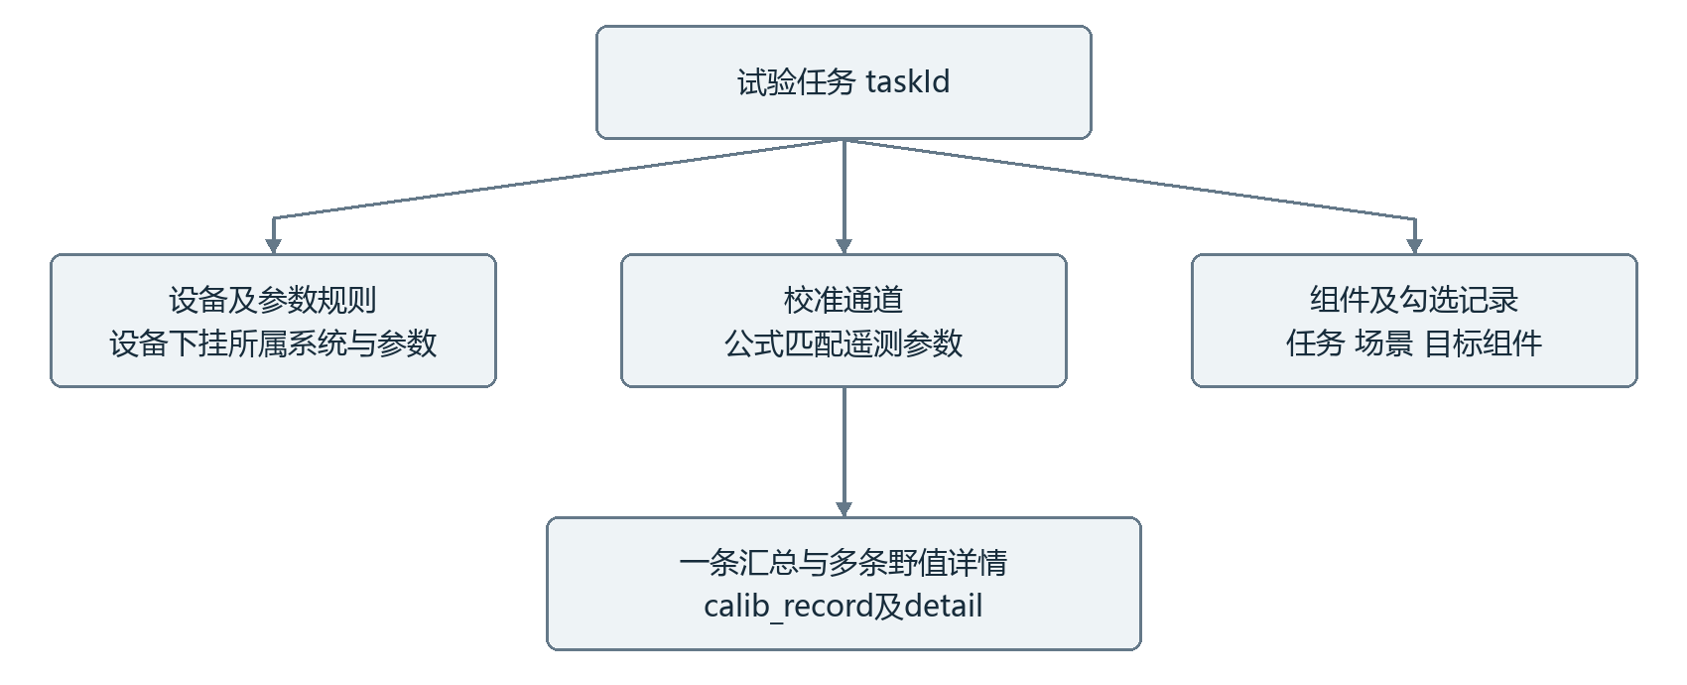
图6 核心数据的业务关联
图中连线表示业务关联，不承诺数据库已经创建对应外键。taskId使用调度系统下发的字符串业务编号，接口、设备、参数、通道与组件使用各自关系表主键；业务编号与数据库主键在调用时不能混用。逻辑删除字段与有效状态需要在查询和运行快照装载时共同考虑。

运行环境与部署维护
管理端采用Spring Boot 2.6.13，工程使用JDK 8和Maven构建，关系数据通过MyBatis Mapper及XML映射访问人大金仓数据库。Nacos负责配置读取与服务注册，Redis承担登录会话及运行缓存。管理服务默认HTTP端口8082，运行服务默认端口8083；实际地址与端口以部署配置为准。
两项业务能力目前共用上述服务进程。部署时保留完整共享依赖，不直接删除另一业务的类或数据表。软件名称用于区分业务范围，现有启动类及构建模块仍沿用工程原名。共享认证、试验任务、设备身份和运行快照是两项业务间的集成条件。
组件 | 作用 | 部署检查
JDK及构建 | JDK 8、Maven | 构建两个服务并解析公共模块依赖
Nacos | 配置中心及注册中心 | 分别发布管理服务与运行服务配置
KingbaseES | 关系数据 | 执行system.sql及business_schema.sql并核对增量字段
Redis | 会话及缓存 | 管理端与运行端按实际业务共用所需实例
RocketMQ | 消息传递 | 配置对应主题、标签、生产者和消费方
IoTDB | 时序数据库 | 处理结果写入、实时帧和参数查询

部署顺序
首先准备数据库、缓存、配置中心及本业务所需存储和消息组件。核对数据库初始化脚本与当前代码版本，避免只创建基础表而漏掉后续字段。随后在Nacos发布两个服务的配置，明确填写连接地址和账号，管理服务与运行服务使用一致的认证配置。
在工程根目录分别以Maven构建管理服务和运行服务及其公共依赖，然后启动生成的服务。先检查配置加载和数据源连接，再验证登录与只读查询。需要网络接入时，先确认运行服务的监听地址属于本机、端口可用、组播路由正确，再启用采集接口。

运行检查与维护
检查导入规则所属任务及设备关联是否正确，参数范围检查开关和校准公式是否匹配。IoTDB写入与消息发送为两条可分别成功或失败的链路，应分别检查。校准队列堆积时检查Redis、关系数据库和定时批次配置，不通过删除队列消除未处理记录。
运行日志应结合任务编号、接口编号和时间定位问题。维护前保存数据库与必要文件的备份，记录当前配置。修改代码、数据库结构或运行参数后重新核对接口、关联数据和关键流程，未经容量测试不填写固定吞吐量或高可用指标。

源码组织与扩展设计
管理端负责规则、校准通道、勾选与结果查询。运行端的DataProcessor定义统一处理接口，本地与RPC实现使用相同遥测消息作为输出。CalibrationProcessingService按参数匹配规则，持久化调度与事务写入职责分开。公共IoTDB路径工具和校准缓存模型提供一致的数据组织方式。
扩展新的公式类型需要在已有枚举和转换流程中明确消息类型、计算规则与异常边界；新增检测方法需要同步参数校验、样本需求和详情说明。扩展新的查询场景应复用任务与组件范围校验，并定义独立选择编码。不能通过复制既有枚举或绕过组件归属校验快速接入。
本软件归集的源码文件共169个，物理行数14037行，包含Java与MyBatis XML；第三方依赖、自动生成的协议类及独立模拟源不计入。采集侧输入与共享基础设施作为依赖如实描述，交存代码按完整排序的前后连续页提取，源文件内容保持原样。

专项详细设计导读
以下章节在前述总体设计、接口定义和数据字典基础上，进一步说明关键流程的状态、时序、边界及验证依据。内容依据与源程序鉴别材料一致的源码快照编写；示例用于解释计算和处理逻辑，不代表实际运行测量结果。
编号 | 专项设计主题
1 | 处理对象与职责边界
2 | 端到端处理架构
3 | 规则导入与替换事务
4 | 参数规则批量修改与归属
5 | 小端位读取的状态过程
6 | 公式语法与数值精度
7 | 公式类型与消息字段映射
8 | RPC输入重组与返回规范化
9 | 校准开关与公式匹配
10 | 阈值法的边界推导
11 | 莱特准则与肖维涅迭代
12 | 样本更新与自动清理
13 | 野值详情落库与恢复时序
14 | 时序路径与消息一致性
15 | 场景勾选与查询组织
16 | 验证方案与后续维护
17 | 数据标识与时间字段设计

专项设计1 处理对象与职责边界
处理软件接收采集侧已恢复的PDXP包和接口运行配置，输出统一遥测消息。核心对象包括设备、所属系统、参数规则、校准通道、有效样本、野值详情和查询勾选。设备及参数规则描述输入数据的解释方式，校准通道描述判定方法，查询勾选描述使用者需要读取哪些结果，三者不能互相代替。
本地处理器负责位级读取、原码转换与公式计算，RPC处理器负责构建远程请求并规范返回结果。两条分支统一进入参数级野值检测，再交给时序存储和消息发送。远程服务内部算法不属于本软件本地实现，说明书只说明调用约定、输入组织及返回规范化。
业务对象 | 主要用途 | 关联依据
设备及系统 | 组织输入规则与查询树 | 任务编号 设备主键 系统主键
参数规则 | 决定读取位宽与值转换 | 设备与业务序号
校准通道 | 决定野值检测方法 | 任务与校准公式
查询勾选 | 控制当前展示参数集 | 任务 场景 目标 设备 参数

任务与设备是结果归属的基础。参数代号只在相应任务和设备语境下有意义，校准公式用于匹配通道，并不直接替代遥测代号。固定处理页面和可视化组件使用不同勾选场景，同一参数可在多个场景中被独立选择。

实现定位与数据交接
实现类 | 所属模块 | 职责说明
DataProcessor | data-process-service | 正常PDXP帧的统一数据处理器接口。
CollectInterfaceRuntimeConfig | data-process-service | 数据处理服务运行采集接口所需的配置快照。

专项设计2 端到端处理架构
处理链路从数据域拆分开始，以统一TelemetryMessage作为本地与RPC分支的共同输出。消息包含任务与时间、设备和通道名称、整帧原码以及按遥测代号组织的参数集合。后续校准在消息上标记参数野值，不重新解释PDXP网络结构，也不替换为另一种输出协议。
运行规则在接口同步时装载到配置快照，管理请求不直接进入每帧的数据库读取路径。规则维护、运行装载和实时数据处理具有不同节奏：规则变化需完成提交与同步，已经持有旧快照的处理任务不应被描述为事务内同步切换。
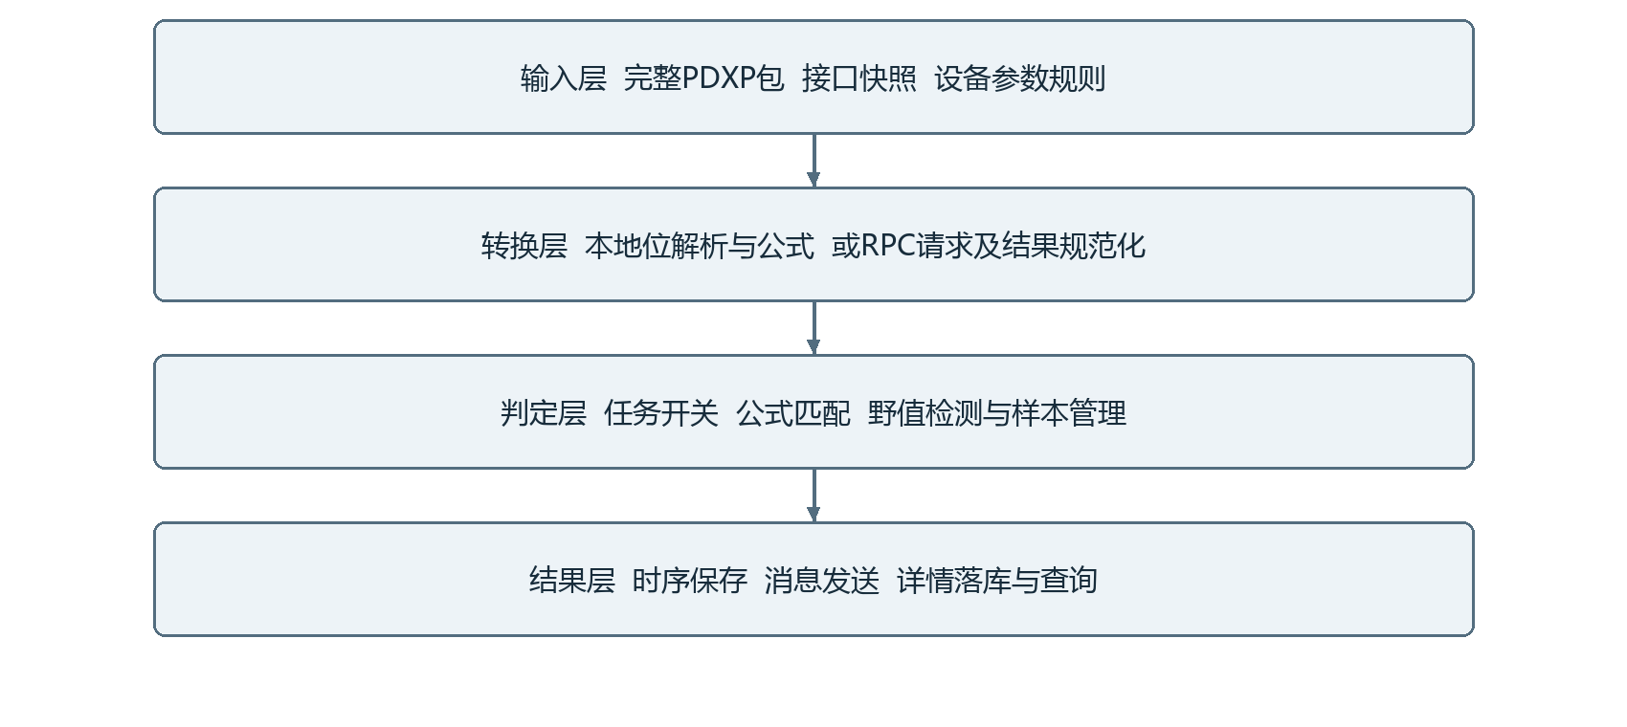
图7 端到端处理架构
结果阶段分别依赖Redis、关系数据库、IoTDB和RocketMQ。Redis承担样本及待落库详情，关系数据库保存通道和异常记录，IoTDB保存时序值，RocketMQ发送最终消息。各自成功条件不同，系统当前没有跨这些组件的统一原子事务。

实现定位与数据交接
实现类 | 所属模块 | 职责说明
PdxpProtocolHandler | data-process-service | PDXP协议接收和业务处理入口，RPC仍是正常PDXP帧后的处理分支。
LocalDataProcessor | data-process-service | 使用采集接口关联协议配置完成本地解析。

专项设计3 规则导入与替换事务
规则文件导入先解析表头、设备和系统层级及参数行，再进行整体合法性校验。工作表或文本按既有十九个表头字段识别，不通过随意调整列顺序猜测缺失字段。缺少必要表头、无有效参数或序号冲突时应在替换之前失败，避免把无法使用的新规则写成当前有效数据。
有效导入以任务和类型为替换范围，涉及设备、系统和参数规则。已有设备可复用对应身份，参数规则和选择关联在同一业务流程中调整。管理服务通过事务保证关系数据成组变化，运行同步在提交后触发，使运行端装载的是完整的新配置。
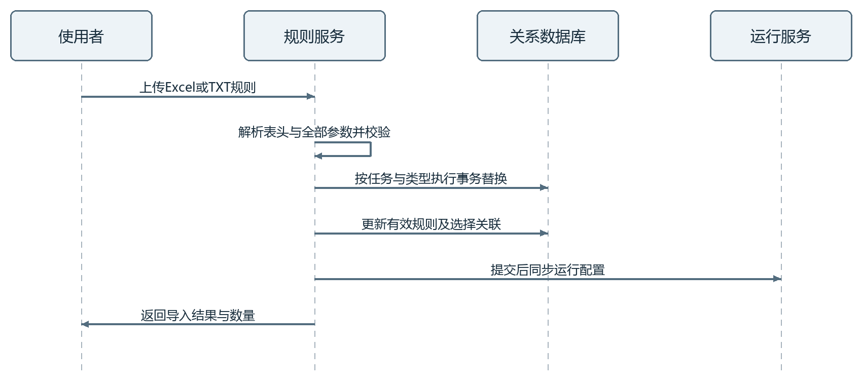
图8 规则导入与替换事务
导入替换可能改变参数规则主键，查询勾选和组件项需要通过已有业务关联恢复到有效规则。是否保留勾选不能只看旧主键是否存在，还需结合任务、设备和遥测代号。导入成功后应检查参数数量、系统路径、业务序号及设备关联，再启用对应采集接口。

实现定位与数据交接
实现类 | 所属模块 | 职责说明
ParameterWorkbookParser | data-admin-service | 读取Excel工作簿或制表符TXT，校验完成前不访问数据库。
DataProcessingServiceImpl | data-admin-service | 数据处理页面业务实现。

专项设计4 参数规则批量修改与归属
批量修改按一个任务提交参数集合，单次上限为200条。根对象包含任务编号与items，单条对象包含参数主键、设备主键及业务字段。服务端先锁定任务内的修改范围，再校验每条规则属于有效设备，避免一个请求跨任务修改不相关记录。
业务序号与遥测代号具有唯一性约束，批量修改时还要考虑多条记录互换值的情况。实现通过临时唯一值和最终值更新处理冲突，而不是逐条直接覆盖。调用方应提交完整修改内容，不能把该接口默认理解为只更新非空字段的通用补丁接口。
层次 | 校验重点 | 失败影响
请求根 | 任务与items数量 | 整批不进入有效更新
单条规则 | 主键 设备 系统归属 | 拒绝跨设备或无效引用
批内组合 | 序号与代号冲突 | 事务保持原有效配置
运行解释 | 位宽与公式组合 | 后续帧处理需要边界验证

系统主键为空表示直属设备，非空时需核对系统属于相同设备。位宽、公式、参数、精度和校准公式共同决定运行行为，字段单独合法并不意味着组合能成功解析整帧。修改后应同步检查总位宽与发送方实际数据域长度，防止规则长度超出输入。

实现定位与数据交接
实现类 | 所属模块 | 职责说明
TelemetryParseRuleBatchUpdateRequest | data-admin-service | 一次提交当前任务下多条遥测参数的完整修改内容。
TelemetryParseRuleConfigMapper | data-admin-service | 参数配置数据访问，任务ID始终参与查询和修改。

专项设计5 小端位读取的状态过程
本地解析使用连续位读取器，从中间遥测数据起点开始维护当前位置。每条规则按业务序号排序，读取指定bitWidth并向后推进。位宽可以跨字节，不应将参数边界强制对齐到下一个字节。读取前检查位宽为正且当前位置加位宽不超过总位数。
读取过程按低位优先从源字节取位，写入结果原码的对应位。对于不是8的整数倍的字段，最后一个输出字节只有部分位有效。数值解释再按无符号原码构造整数，避免Java有符号byte直接扩展造成错误。字符串路径另要求位宽为8的倍数。
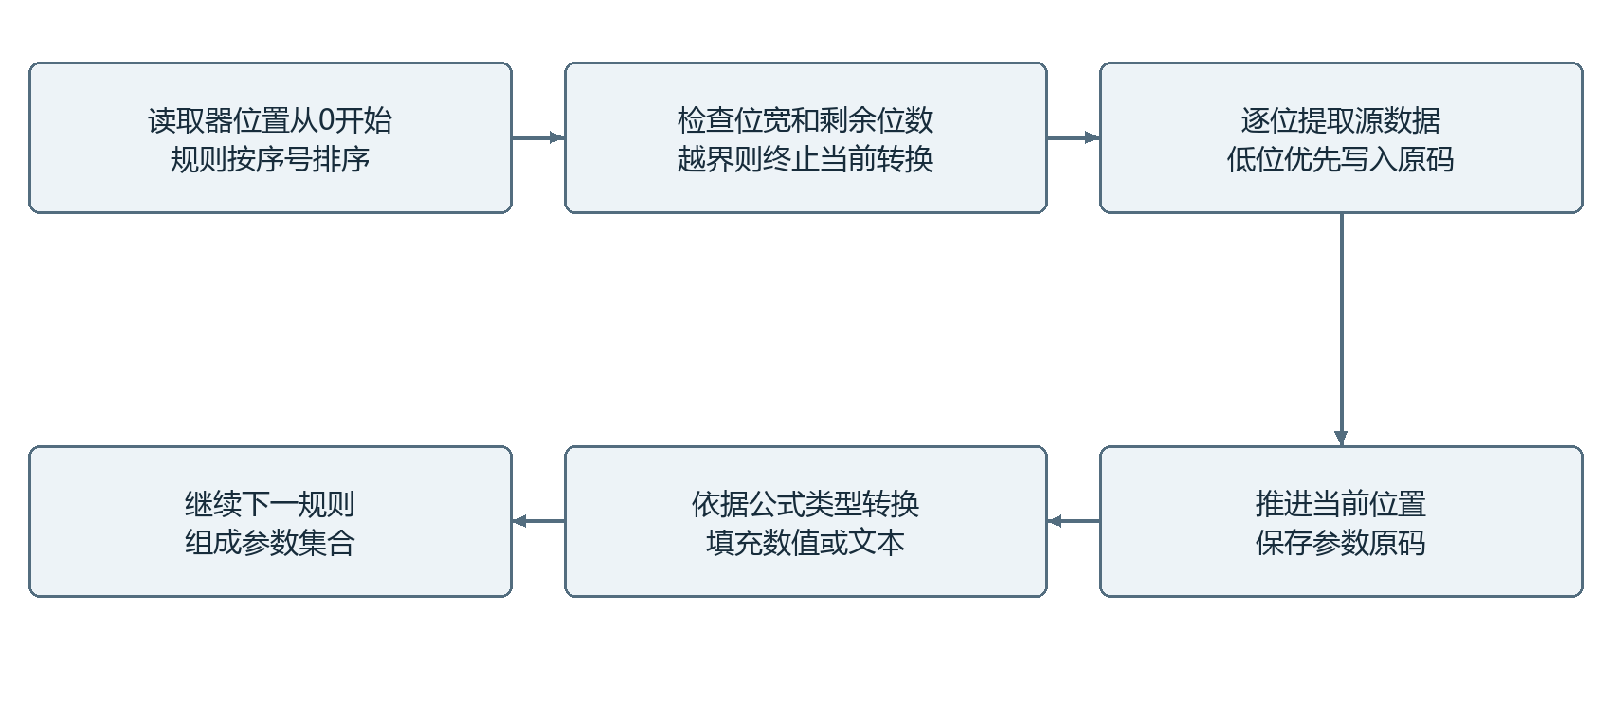
图9 小端位读取的状态过程
例如数据字节为十六进制01和02，连续读取前8位得到原码01，再读8位得到02；若先读4位，再读12位，第二个参数横跨两个字节。此例说明位位置推进，不代表真实设备字段定义。所有规则读完后仍需按设备协议核对是否存在未使用数据。

实现定位与数据交接
实现类 | 所属模块 | 职责说明
LittleEndianBitReader | data-process-service | 按字节低位到高位连续读取，字段最低位先到，允许跨字节。
LocalDataProcessor | data-process-service | 使用采集接口关联协议配置完成本地解析。

专项设计6 公式语法与数值精度
公式计算器支持数值常量、变量、四则运算、一元符号和括号。x为当前原码对应数值，处理参数依次映射到a至w，最多23个参数。该计算器不执行脚本，也不支持任意方法调用。包含未知变量、非法字符或不匹配括号的表达式应明确失败，不能默默返回零。
求值按表达式、项、因子分层处理，乘除优先于加减，括号改变局部计算顺序。中间数值使用BigDecimal，除法使用DECIMAL128上下文，最终按配置的小数位处理。数值字段与显示文本分开填写，12与12.00在数值上相同，但后者保留约定精度表达。
语法或输入 | 解释 | 边界
x | 当前原码数值 | 不是前一个参数值
a至w | 处理参数按顺序映射 | 最多23项
括号与四则运算 | 按运算优先级递归求值 | 不执行函数和脚本
小数位数 | 约束最终显示与舍入 | 需通过规则校验

例如公式a*x+b，处理参数为0.1/2，原码100，计算结果为12；当小数位为2时文本为12.00。若b未配置，属于变量缺失而非默认取0。除零、无效数值及目标浮点溢出会进入处理异常路径，应结合参数代号定位规则。

实现定位与数据交接
实现类 | 所属模块 | 职责说明
TelemetryFormulaEvaluator | data-process-service | 只计算数值、变量和四则运算，不执行脚本或方法调用。
LocalDataProcessor | data-process-service | 使用采集接口关联协议配置完成本地解析。

专项设计7 公式类型与消息字段映射
公式类型决定是否求值以及结果写入哪类消息字段。类型300转换为浮点数，301转换为双精度数，302按UTF-8生成文本，303按时间计数形成时间文本；其他旧类型按原码数值处理。类型选择必须与设备真实编码相符，不能仅为显示方便任意改变。
时间类型以2000年1月1日12时为起点，每秒10000个计数。公式结果必须为整数计数，避免通过浮点四舍五入悄悄改变时刻。显示文本保留四位秒小数，超出安全范围时抛出异常。该参数时间与消息数据时间、数据库处理时间是三种不同字段。
类型 | 输入处理 | 主要输出
300 浮点 | 公式求值后转换 | 数值与格式化文本
301 双精度 | 公式求值后转换 | 数值与格式化文本
302 字符串 | 按字节解码 不代入公式 | UTF-8文本
303 时间 | 整数计数换算 | 四位秒小数时间文本
其他旧类型 | 按无符号原码 | 原码对应数值

数值或文本写入消息后，还会按状态范围形成中文状态。状态显示与野值检测不是同一算法：前者依据参数规则中的状态区间，后者依据校准通道。一个参数可能拥有状态名称和独立野值标识，查询或消费时不应只保留其中一个就解释全部质量信息。

实现定位与数据交接
实现类 | 所属模块 | 职责说明
LocalFormulaType | data-process-service | 本地处理公式类型与消息字段类型的对应关系。
LocalDataProcessor | data-process-service | 使用采集接口关联协议配置完成本地解析。

专项设计8 RPC输入重组与返回规范化
RPC分支接收的网络数据仍然是正常PDXP帧。拆分后将末尾遥测帧头H放到中间数据D之前，形成远程服务需要的原始帧。请求length取实际字节长度，序号和发送时标来自当前帧，sat_code等固定值按协议配置获取。默认示例为4加508等于512字节。
远程调用设置超时时间，超时或非法响应使当前帧停止生成正常结果。返回字节按TelemetryMessage解析，再补充当前任务及消息业务头信息。设备和通道名称可通过预加载基线目录规范，匹配失败保留原信息并记录日志，不编造目录项。
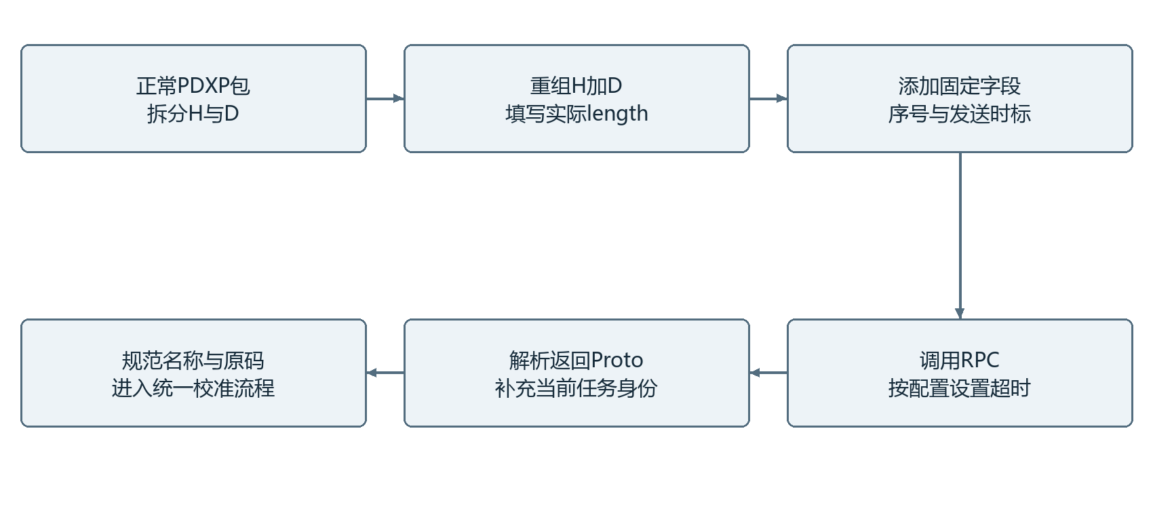
图10 RPC输入重组与返回规范化
RPC结果与本地结果汇入同一后续流程，二者都要满足任务和设备归属要求。当前软件不自动在RPC失败后切换为本地计算，也不保证两种算法输出完全等价。切换rpcEnabled前应核对规则、固定字段和远程服务约定，并用相同输入进行结果对照。

实现定位与数据交接
实现类 | 所属模块 | 职责说明
RpcDataProcessor | data-process-service | RPC开启时使用的远程数据处理器。
TelemetryRpcClient | data-process-service | 遥测RPC客户端边界。

专项设计9 校准开关与公式匹配
校准入口首先检查任务级parameterRangeCheckEnabled。关闭时直接返回消息，不执行本阶段样本和详情处理；开启时按每个参数自身calibrationFormula匹配当前任务内的有效通道。公式为空或找不到有效通道时保留参数，不使用其他通道兜底。
通道新增在事务内创建配置及初始汇总记录，保证后续异常详情有对应汇总对象。通道配置的专用参数按检测方法校验，例如莱特准则需要样本窗口和倍数，阈值法需要范围与浮动比例。切换检测方法时，不能把上一个方法的无关字段当作当前算法依据。
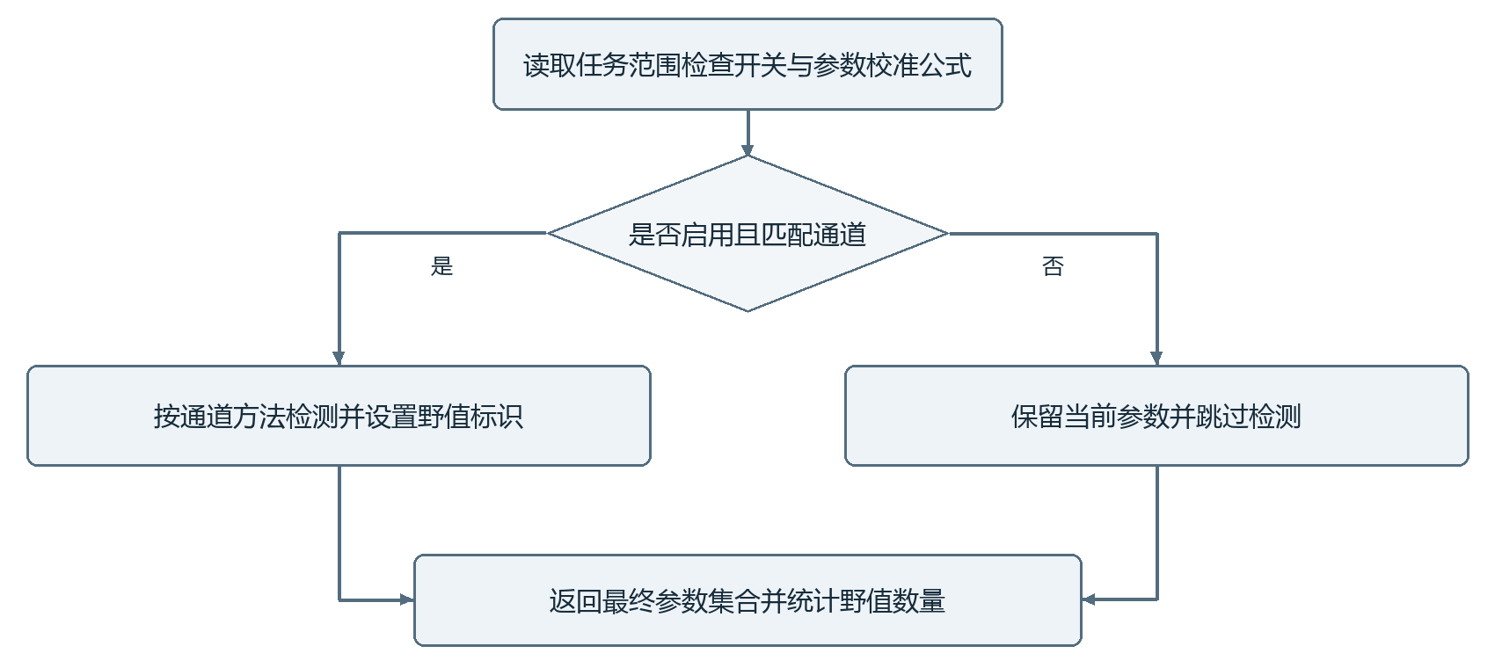
图11 校准开关与公式匹配
一个消息中不同参数可以匹配不同通道，最终返回仍是同一遥测消息。校准修改的是野值标识与检测记录，不把超界数值强制截断至上下限。对于同一帧内重复遥测代号，本地组装阶段以最后写入值为准，校准统计针对最终保留的参数集合。

实现定位与数据交接
实现类 | 所属模块 | 职责说明
CalibrationProcessingServiceImpl | data-process-service | 使用校准通道规则检测遥测野值，并把样本写入缓存。
CalibrationChannelRuntimeConfig | data-process-service | 数据处理服务使用的校准通道运行配置。

专项设计10 阈值法的边界推导
阈值法读取配置的正常区间，并用区间宽度乘浮动比例形成扩展量。有效下限为原下限减扩展量，有效上限为原上限加扩展量。判断使用严格小于或严格大于，因此值恰好位于有效边界时不因该条件触发野值。
设正常范围为0至100，浮动比例10%，宽度为100，扩展量为10，有效范围为负10至110。输入115比上限高5，记录为野值并注明差值；输入110位于边界，按当前实现正常。设范围改为20至30，同样10%时扩展量为1，而不是把上下限各自乘10%。
正常范围 | 浮动比例 | 输入值 | 判定
0至100 | 10% | 110 | 正常 位于有效上限
0至100 | 10% | 115 | 野值 高于上限5
20至30 | 10% | 19 | 正常 位于有效下限
20至30 | 10% | 18 | 野值 低于下限1

阈值法不依赖先积累一个统计窗口，适合已有明确范围定义的场景。浮动比例和正常范围来自通道业务配置，本说明书的数值仅解释算法，不作为任何设备的推荐参数。边界解析失败应报告配置问题，不通过无限区间绕过检测。

实现定位与数据交接
实现类 | 所属模块 | 职责说明
CalibrationProcessingServiceImpl | data-process-service | 使用校准通道规则检测遥测野值，并把样本写入缓存。
CalibChannelConfig | data-admin-service | 校准通道配置表实体。

专项设计11 莱特准则与肖维涅迭代
莱特准则读取最近有效样本，计算均值和样本标准差。当当前值偏离均值的绝对值大于配置倍数乘标准差时判为野值。窗口样本不足时按实现暂不判异常，标准差为零时也不直接标记野值。因此预热阶段与稳定非零波动阶段的判定表现可能不同。
肖维涅法把历史样本和当前值组成候选集合，寻找偏差最大的点，按标准化偏差计算双尾概率，再与样本数量及判别常数比较。允许的迭代次数内可以剔除候选点并重新计算；只有当前值被选中且满足剔除条件，才把本次参数标记为野值。
比较维度 | 莱特准则 | 肖维涅法
样本需求 | 最近窗口样本 | 达到最少样本数并加入当前值
判定核心 | 偏差超过倍数乘标准差 | 最大偏差点的概率判别
迭代处理 | 一次当前值比较 | 在配置次数内剔除候选点
样本不足 | 暂不标记野值 | 暂不标记野值
零标准差 | 不按偏差分支判异常 | 结束当前统计判别

两种统计方法都依赖样本质量与足够样本量，软件不会自动证明输入服从某种分布，也不会自动替使用者选择最优方法。方法切换、窗口大小和自动清理会改变后续样本集合，审阅结果时需同时记录当前配置。

实现定位与数据交接
实现类 | 所属模块 | 职责说明
CalibrationProcessingServiceImpl | data-process-service | 使用校准通道规则检测遥测野值，并把样本写入缓存。
CalibrationDetectMethod | data-process-service | 野值检测方法。

专项设计12 样本更新与自动清理
有效样本按任务、校准公式和遥测代号组织在Redis中。当前值完成判定后，结合dynamicUpdate、样本数量及autoClean决定是否进入有效基线。自动清理开启且被判为野值时，不把当前异常值加入后续计算基线；消息里的参数和异常详情仍然保留。
对莱特准则，最近窗口通常随新样本推进。其他方法根据动态更新开关和最低样本需求决定是否继续补充。样本缓存设置有效期并限制保留范围，以控制长期运行占用；缓存丢失或过期可能使统计方法重新经历样本积累阶段，不能把这种阶段变化误认为算法随机失效。
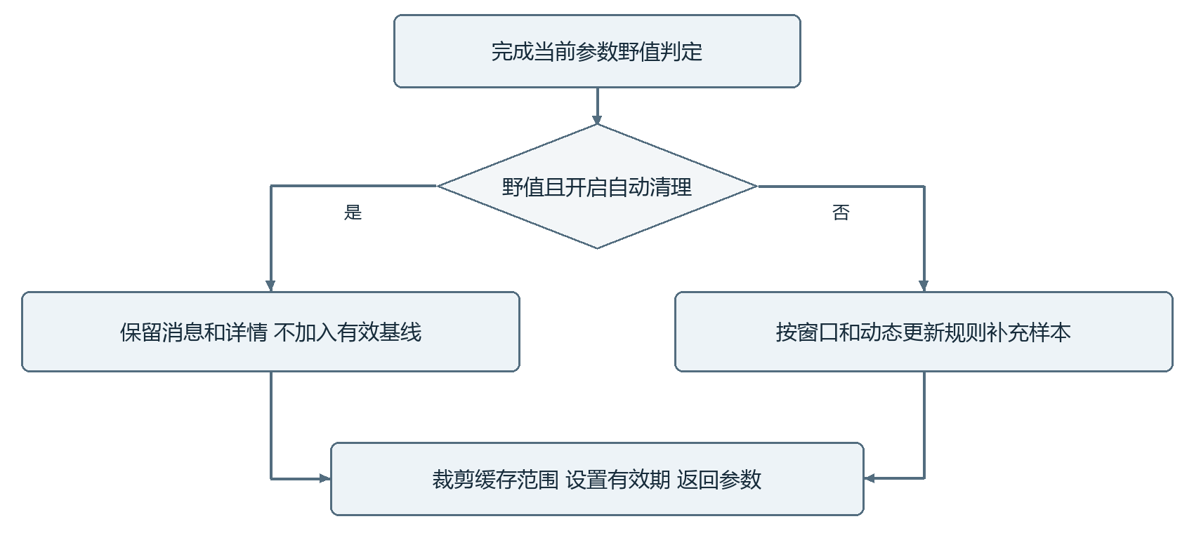
图12 样本更新与自动清理
详情记录只保存需要持久化的异常判定结果，正常样本用于后续基线。判定结果、基线更新和详情入队存在各自异常日志，Redis故障不能被解释为完整回滚已经形成的遥测消息。恢复后应核对样本数量及异常详情，而不仅查看服务进程是否存活。

实现定位与数据交接
实现类 | 所属模块 | 职责说明
CalibrationProcessingServiceImpl | data-process-service | 使用校准通道规则检测遥测野值，并把样本写入缓存。
CalibrationRedisKeys | common | 统一维护校准样本在缓存中的键名。

专项设计13 野值详情落库与恢复时序
异常详情先序列化进入Redis待落库队列，调度器默认按5秒周期读取受批量上限约束的一批记录，默认批量上限为500。队列消费与数据库事务写入由不同职责组件完成，事务方法同时插入详情并按通道累加汇总数量，避免正常事务失败留下半批关系记录。
反序列化或数据库写入异常时，调度器尝试按原顺序恢复已经取出的内容。恢复本身仍可能受Redis故障影响，因此不能宣称任意进程崩溃条件下都严格不丢不重。Redis取出与数据库提交之间没有统一分布式事务，重启核查应关注该间隙。
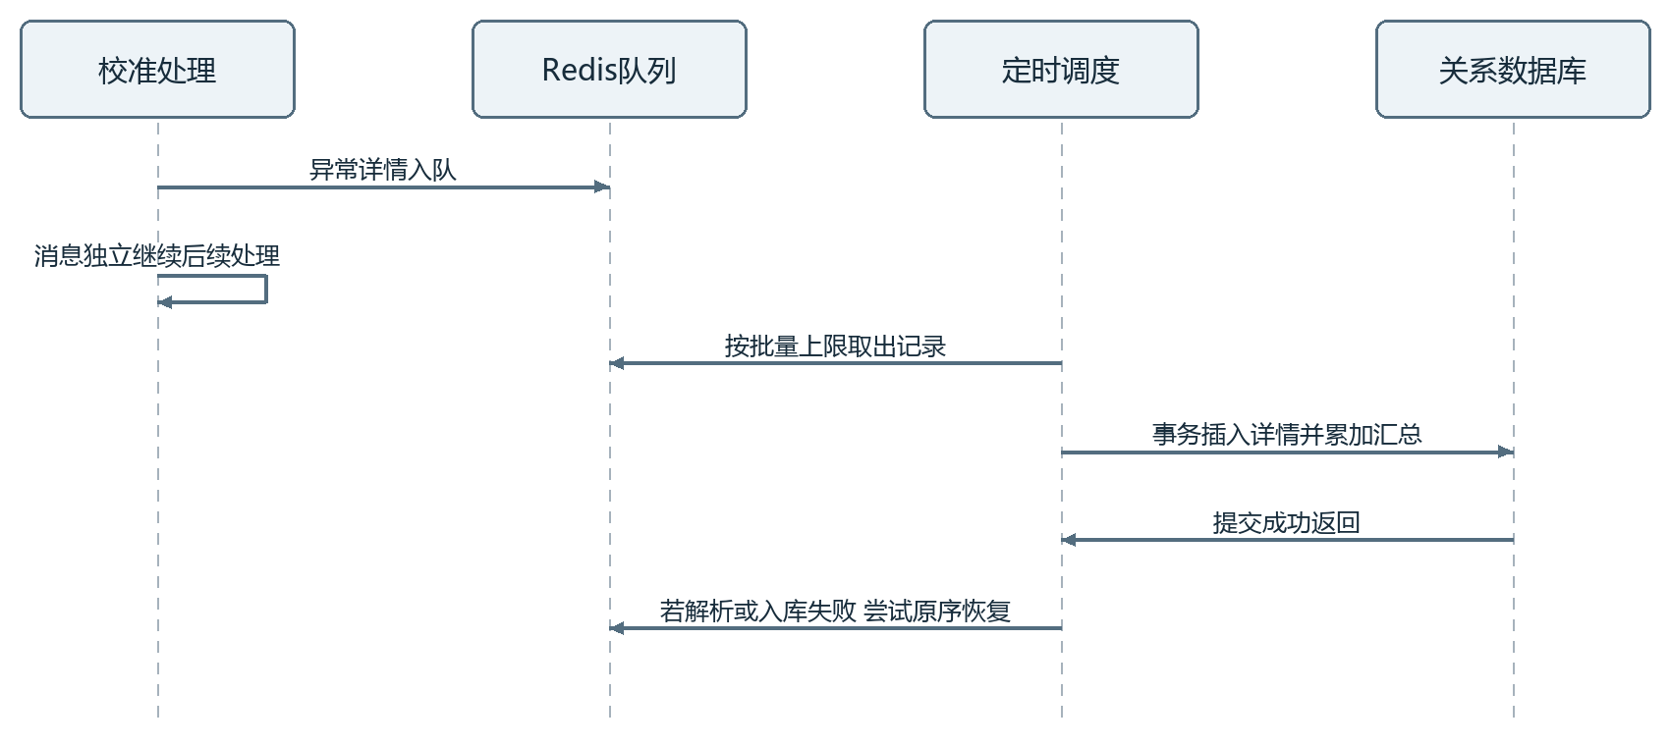
图13 野值详情落库与恢复时序
详情记录包含任务、通道、接口、参数名、遥测代号、数值、原因和时间。汇总数量用于快速查看通道异常规模，分页详情用于解释具体判定。两者在同一个数据库事务中更新，但消息流中的野值标识可以先于详情持久化被下游看见。

实现定位与数据交接
实现类 | 所属模块 | 职责说明
CalibrationPersistenceWriterImpl | data-process-service | 批量写入校准野值详情和汇总数量。
CalibrationProcessingMapper | data-process-service | 校准处理的数据访问接口。

专项设计14 时序路径与消息一致性
IoTDB路径按任务、设备、遥测类型和参数代号组织，公共路径工具规范节点，避免直接把不受控标识拼成查询路径。保存前要求消息任务与接口任务一致，并确认设备主键有效。整帧和各参数使用消息数据时间作为时间戳，processedAt另外记录处理时刻。
整帧测点保存设备名、通道名、中间数据域原码和检查结果；参数测点保存参数名、value、原码、状态名和processedAt。当前没有独立保存valueText，所以消息中的字符串或时间文本不能由现有数值查询接口完整还原。文档必须区分消息表达能力和时序查询能力。
结果载体 | 保存内容 | 成功含义
IoTDB整帧 | 设备 通道 中间原码 检查结果 | 时序写入调用成功
IoTDB参数 | value 原码 状态 处理时间 | 当前数值测点可查
RocketMQ消息 | 完整最终TelemetryMessage | 发送调用成功 不等于消费成功
关系异常详情 | 野值原因及通道汇总 | 异步批次事务成功

校准后先尝试时序写入，写入失败会记录异常但继续发送最终Proto消息。消息发送成功后才累计处理帧数量。因此处理量增长与IoTDB记录增长可能不一致，系统当前不自动补偿全部时序失败数据。消息内容不再附加旧19字节头，应由消费方直接按对应Proto解析。

实现定位与数据交接
实现类 | 所属模块 | 职责说明
IoTDBTelemetryStorageServiceImpl | data-process-service | 按任务、设备卫星主键和遥测类型保存最终Proto数据。
TelemetryMessageServiceImpl | data-process-service | 遥测消息处理服务实现。

专项设计15 场景勾选与查询组织
查询先确定任务、场景和目标。固定表格与曲线分别使用场景1和2，目标为0；可视化表格与曲线分别使用场景3和4，目标是实际组件主键。组件场景还需核对当前用户、任务和组件类型。相同参数在不同场景中的勾选相互独立。
最新值查询按有效勾选参数逐个获取最新记录，即使没有历史值也保留参数身份。曲线查询按参数取最近120点，再按时间升序返回。各参数拥有自己的时间轴，不能把数组下标相同的点直接认为来自同一采样时刻，跨参数对齐应另外定义。
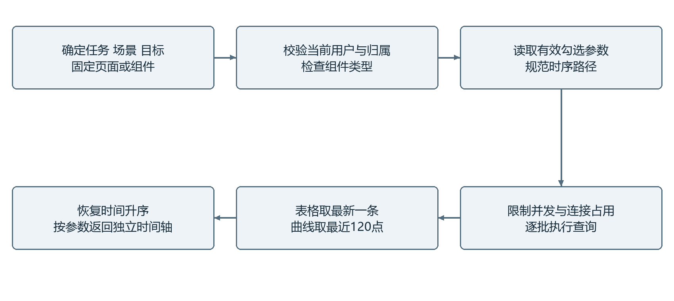
图14 场景勾选与查询组织
查询采用分批任务与受限并发，避免为大量参数无限占用连接。规则导入后只关联有效规则，逻辑删除参数不应继续参与查询。图片或文件组件读取采集侧已上传结果，处理软件不在查询时重新执行文件接收或对象上传。

实现定位与数据交接
实现类 | 所属模块 | 职责说明
ProcessedTelemetryQueryService | data-admin-service | 按任务已勾选参数并发查询IoTDB最新结果与曲线。
VisualizationParameterSyncService | data-admin-service | 可视化参数筛选项同步服务。

专项设计16 验证方案与后续维护
验证应从可控输入逐层开展：先确认导入后的规则，再用已知字节验证位读取和公式，随后验证三种检测方法及样本变化，最后核对存储、消息和查询结果。测试记录应保存任务、设备、参数代号、输入值及当前校准配置，避免用不同配置的输出直接比较。
本节是设计验证方案，未把这些场景列为已完成的业务测试。涉及RPC、Redis、IoTDB和消息系统的验证需在可用环境进行；缺失依赖时应明确记为未执行。验证结论应注明软件版本、配置、输入范围和未覆盖的依赖，供后续复核。
验证点 | 输入条件 | 预期核对
位宽越界 | 规则总位数超输入 | 明确失败 不伪造原码
公式计算 | 原码100 公式0.1乘x加2 | 数值12及约定显示精度
阈值边界 | 有效上限110 输入110与115 | 正常与野值分别记录
自动清理 | 开启后输入异常值 | 参数保留 基线不加入
组件隔离 | 传入其他用户组件 | 拒绝越权场景查询

后续新增公式类型时需先复用或扩展现有枚举，并同步消息映射和查询表现；新增检测方法需定义样本需求、边界和异常原因；新增场景需保留用户及任务归属校验。凡涉及请求或响应字段变化，需同步接口文档和Apifox导入材料，防止调用方继续沿用旧字段。

实现定位与数据交接
实现类 | 所属模块 | 职责说明
DataProcessingServiceImpl | data-admin-service | 数据处理页面业务实现。
CalibrationProcessingServiceImpl | data-process-service | 使用校准通道规则检测遥测野值，并把样本写入缓存。

专项设计17 数据标识与时间字段设计
参数规则中的数据库主键用于维护记录，业务序号用于确定解析次序，遥测代号用于消息参数及查询关联。这三者不能合并为一个编号。规则导入后主键可能变化，而遥测代号仍表示原有业务参数，因此组件项和勾选记录需要关联有效规则，不能长期保留失效主键继续查询。
系统同时存在数据时间、处理时间和数据库记录时间。数据时间来自消息用于时序记录排序，processedAt表示服务处理时刻，关系详情中的时间用于查看异常发生语境。查询者需要明确自己比较的是源数据先后还是系统处理延迟，不能把不同时间字段直接相减后宣称为网络延迟。
标识或时间 | 使用位置 | 不能替代的对象
参数规则主键 | 维护和有效记录关联 | 遥测代号与业务序号
业务序号 | 规则排序和字段解释 | 数据库主键
遥测代号 | 消息参数键和查询选择 | 跨设备全局唯一标识
消息数据时间 | 时序值与曲线时间轴 | 处理时间或入库时间
processedAt | 处理后参数测点 | 源端采样时刻

同一参数曲线按自己的采样时间返回，不保证不同参数具有相同点数与对齐位置。若未来需要跨参数运算，应另外规定重采样、缺失值及时间容差。本节保持当前最新值和单参数曲线的能力边界，不将尚未实现的同步插值或历史重算计入功能。

实现定位与数据交接
实现类 | 所属模块 | 职责说明
TelemetryParseRuleConfigMapper | data-admin-service | 参数配置数据访问，任务ID始终参与查询和修改。
IoTDBTelemetryStorageServiceImpl | data-process-service | 按任务、设备卫星主键和遥测类型保存最终Proto数据。

